Bir e Twinning Projesi olan Algoritihm Workshops Projesi aralarında okulumuz 1-B sınıfı öğretmeni Emre SÖKMEN’inde bulunduğu Türkiye’den 10, Portekiz’den 3 öğretmen tarafından bir araya gelerek Ocak ayından itibaren faaliyet göstermektedir.
Algorithm Workshops projesi ;
1-Görsel Sanatlar atölyesi
2-Beceri atölyesi
3-Hikaye-Şiir atölyesi
4-Oyun-Dans atölyesi
5-Mutfak Atölyesi
Olmak üzere 5 atölyeden oluşmaktadır. Her atölyede 2 görev ve bu görevlere ilaveten her ay bir web2 öğrenme aracı ile projede zengin içerikli çalışmalar yer almaktadır. Uzaktan eğitim döneminde başlatılan proje öğrencilerin kaliteli zaman geçirmesi adına oldukça faydalı olmaktadır.
Projenin hedefleri;
1-Öğrencilerin sosyal kültürel becerilerini geliştirirken onları gerçek hayata hazırlamak.
2-Çağın gerektirdiği bilime meraklı, analitik düşünebilen, problem çözme becerisine sahip bireyler yetiştirmek.
3-İnsanlığa faydalı ahlaklı ve duyarlı bireyler yetiştirmek.

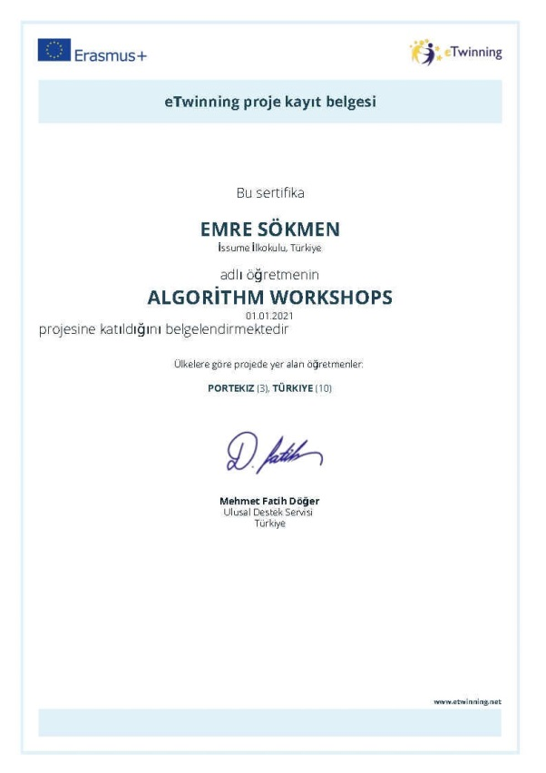

Proje çalışmalarından örnekler
1-Görsel Sanatlar Atölyesi
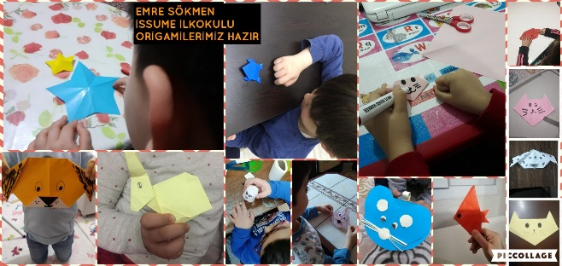
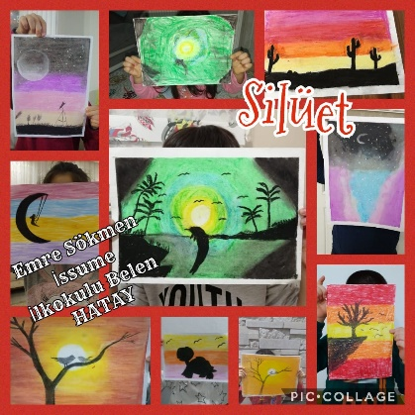

2-GÖRSEL SANATLAR ATÖLYESİ
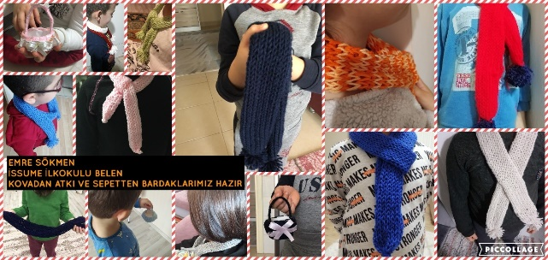
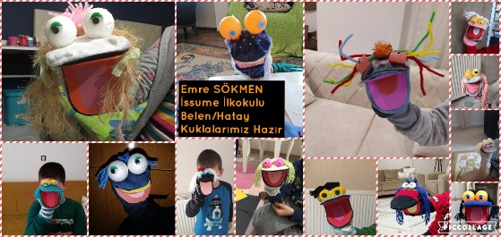

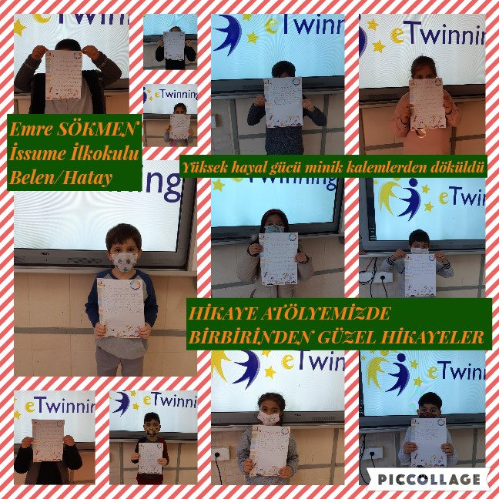
3 Hikaye-Şiir atölyesi
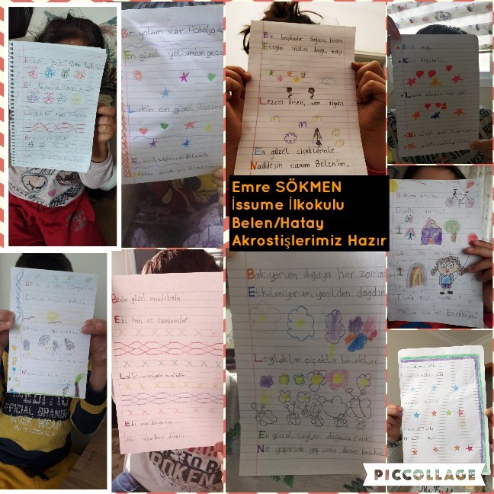

4-Oyun-Dans atölyesi
